Лабораторная работа 8

Сетевая безопасность

Постановка задачи:

1. Продемонстрировать и объяснить поля цифрового сертификата на SSL-соединении
2. Продемонстрировать отправку сообщения по электронной почте через telnet

Настроить сетевую трансляцию адресов (SNAT) для общего доступа в интернет

Ход работы:

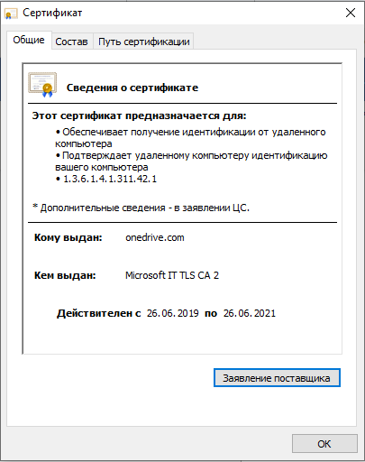

Во вкладке “свойства” можно найти более подробную информацию:

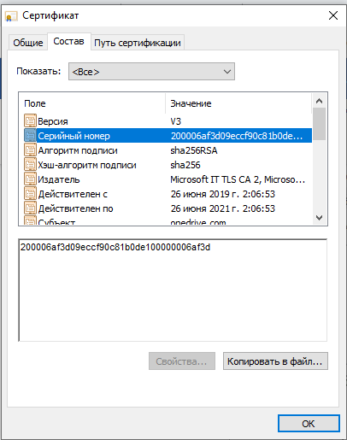

серийный номер сертификата

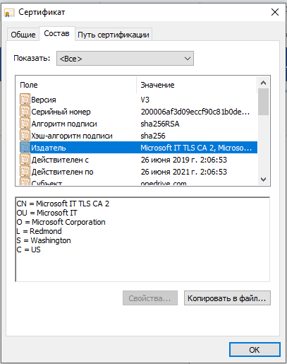

Информация об издателе: Имя, компания, локация

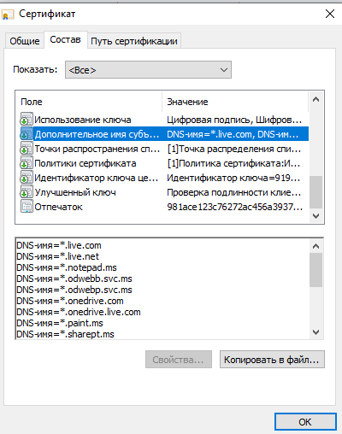

Альтернативные адреса (SAN)

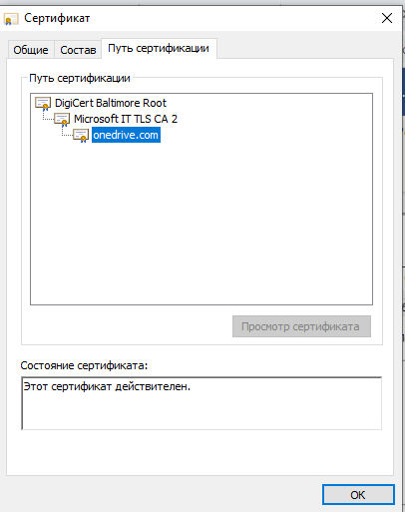

Цепочка сертификатов компании Microsoft